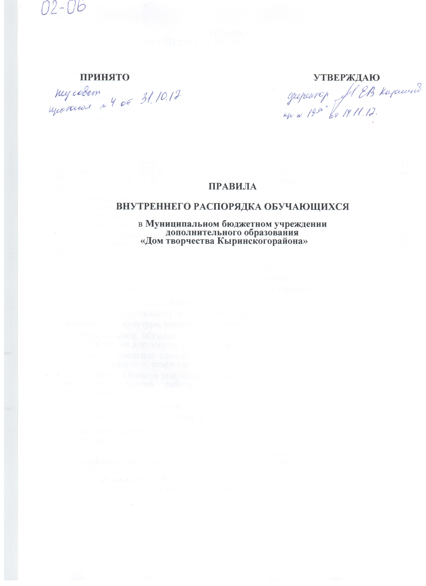

ПРИНЯТО |  | УТВЕРЖДАЮ

ПРАВИЛА

ВНУТРЕННЕГО РАСПОРЯДКА ОБУЧАЮЩИХСЯ

- Муниципальном бюджетном учреждении дополнительного образования
«Дом творчества Кыринскогорайона»

ПРАВИЛА
ВНУТРЕННЕГО РАСПОРЯДКА ОБУЧАЮЩИХСЯ

1. Общие положения

1.1. Настоящий документ «Правила внутреннего распорядка обучающихся в Муниципальном бюджетном учреждении дополнительного образования «Дом творчества Кыринского района» (далее − Правила) определяют статус обучающихся, их права и обязанности, как участников образовательного процесса, устанавливают учебный распорядок и правила поведения в Муниципальном бюджетном учреждении дополнительного образования «Дом творчества Кыринского района» (далее – МБУДО ДТ).

1.2. Настоящие Правила разработаны в соответствии с Федеральным законом от 29 декабря 2012 г. №273-ФЗ «Об образовании в Российской Федерации», Законом Московской области № 94/2013-ОЗ «Об образовании», Приказом Министерства образования и науки Российской Федерации от 29.08.2013г. № 1008 «Об утверждении Порядка организации и осуществления образовательной деятельности по дополнительным общеобразовательным программам», Концепцией развития дополнительного образования детей от 04.09.2014г. № 17-26р, Конвенцией о правах ребенка, Законом Российской Федерации «Об основных гарантиях прав ребенка в РФ», Санитарно-эпидемиологическими требованиями к учреждениям дополнительного образования детей (СанПиН 2.4.4. 3172-14) и Уставом МБУДО ДТ;

1.3. Настоящие Правила направлены на создание в МБУДО ДТ условий, способствующих поддержанию порядка и чистоты, сохранности имущества МБУДО ДТ, успешному усвоению обучающимися образовательной программы.

1.4. Введение настоящих Правил имеет целью способствовать совершенствованию качества, результативности организации образовательного процесса в МБУДО ДТ, формированию культуры взаимоотношений в детских объединениях.

1.5. Обучающиеся обязаны знать и выполнять Устав МБУДО ДТ, настоящие Правила и другие документы, регламентирующие учебно-воспитательный процесс.

1.6. Правила признаны способствовать формированию таких личностных качеств как организованность, ответственность, уважение к себе и к окружающим.

1.7. Настоящие Правила принимаются по представлению заместителя директора по учебно-воспитательной работе, утверждаются директором Учреждения на неопределенный срок.

1.8. Настоящие Правила являются локальным нормативным актом, регламентирующим деятельность МБУДО ДТ.

2. Права и обязанности
2.1. Обучающиеся имеют право на:

получение дополнительного образования выбранной направленности, в соответствии с дополнительными общеразвивающими программами МБУДО ДТ;
обучение по индивидуальным учебным планам;

защиту от применения методов психического и физического воздействия;

уважение человеческого достоинства, свободу совести, информации; свободное выражение собственных взглядов и убеждений; участие в общественной жизни МБУДО ДТ

обращение с заявлениями и предложениями к администрации МБУДО ДТ;

перевод внутри Учреждения в течение учебного года, связанный с изменениями года обучения, образовательной программы группы,

свободное посещение мероприятий, не предусмотренных учебным планом; условия обучения, гарантирующие охрану и укрепление здоровья;

участие от Учреждения в конкурсах, соревнованиях, конференциях, олимпиадах, фестивалях, выставках.

2.2. Обучающиеся обязаны:

выполнять Устав МБУДО ДТ, Правила внутреннего распорядка для обучающихся и другие локальные акты МБУДО ДТ в части, касающиеся их прав и обязанностей;

добросовестно учиться, соблюдать правила дисциплины, посещать занятия согласно расписанию;

соблюдать правила техники безопасности и пожарной безопасности, предусмотренные соответствующими правилами и инструкциями;
бережно относиться к имуществу МБУДО ДТ;

быть вежливыми в обращении с преподавателями и другими работниками Учреждения;

уважать права и считаться с интересами других обучающихся, работников Учреждения, не подвергать опасности их жизнь и здоровье;

уважать честь и достоинство других обучающихся и работников Учреждения.
2.3.Обучающимся запрещается:

приносить, передавать или использовать оружие, спиртные напитки, табачные изделия, токсичные и наркотические вещества;
курение в здании и на прилегающей территории;

использовать любые вещества и средства, которые могут привести к взрывам и пожарам; заниматься вымогательством, запугиванием; применять физическую силу для выяснения отношений;

совершать любые действия, влекущие за собой опасные последствии для окружающих, такие как толкание, удары любыми предметами, бросание чем-либо и т.д.

производить любые противоправные действия, влекущие за собой опасные последствия для окружающих;

играть в азартные игры (например, карты и т.п.);

заносить в учебные помещения верхнюю одежду (пальто, куртки и т.п.) пользоваться во время занятий средствами мобильной связи; употреблять во время занятий пищу и напитки;

громко разговаривать и шуметь во время занятий

приводить или приносить в МБУДО ДТ животных

дисциплина в МБУДО ДТ поддерживается на основании уважения человеческого достоинства обучающихся и работников.

3. Правила поведения в МБУДО ДТ
3.1. Посещение занятий по расписанию является обязанностью обучающихся.

3.2. Уважительными причинами, объясняющими отсутствие обучающихся на занятиях, могут считаться: болезнь (справка об освобождении от врача), письменное заявление родителей, удостоверяющее и объясняющее факт отсутствия детей на занятии.

3.3. Форма одежды обучающихся в МБУДО ДТ должна соответствовать требованиям педагогов по изучаемым предметам. Обучающиеся должны быть опрятно одеты, следить за своим внешним видом. Одежда должна быть скромной чистой, выглаженной, удобной для занятий и соответствовать возрасту обучающегося.

3.4. Обучающиеся обязаны соблюдать правила личной и общественной гигиены, соблюдать и поддерживать чистоту в помещениях Учреждения и прилегающей к зданию Учреждения территории.
3.5. Обучающиеся должны приходить в Учреждение за 10 минут до начала занятий.

3.6. обучающиеся должны соблюдать меры безопасности на территории МБУДО ДТ, аккуратно подниматься по лестницам, приходя в МБУДО Дт и уходя с занятий.

3.7. Учащийся снимает верхнюю одежду в раздевалке образовательного учреждения. Нахождение в помещении образовательного учреждения в верхней одежде не допускается.

3.8. На занятиях учащийся должен иметь при себе необходимые для участия в образовательном процессе принадлежности.

3.9. Строго соблюдать правила безопасности при работе с техническими средствами обучения, используемыми в образовательном процессе, и использовать их строго по назначении.

3.10. Обучающимся запрещается во время перерывов между занятиями кричать, шуметь, бегать, играть в игры, которые могут привести к травмам и порче имущества.

Обучающиеся должны быть внимательны на лестницах, спускаться и подниматься. держась за перила.

3.11. В случае пропуска занятий ученик обязан представить медицинскую справку о причинах пропуска и о том, что теперь по состоянию здоровья он может посещать МБУДО ДТ, или записку от родителей, объясняющую причину пропуска. По возможности, учащийся или его родители заблаговременно должны предупредить педагога о пропуске занятия.
3.12. Учащийся должен относиться с уважением к старшим и младшим по возрасту.

3.13. Учащимся МБУДО ДТ не разрешается во время занятий и других мероприятий иметь включенные мобильные телефоны.

3.14. Обучающиеся должны по первому требованию педагога или работника Учреждения сообщить свою фамилию и группу, в которой обучается.

3.15. Во время посещения музея, художественных выставок, экскурсий, концертных залов обучающийся ведет себя с достоинством, скромно и интеллигентно. Помнит, что он представляет

перед окружающими его людьми самого себя, свою семью, свое образовательное учреждение, своего педагога, который вместе с ним присутствует на мероприятии.

3.16. Запрещается разговаривать во время концертов и иных культурных мероприятий, мешать окружающим людям.

3.17. Указания преподавателей, которые ведут обучающихся на концерт, в музей, театр, на выставку
- т.п., обязательны для исполнения учащимися и обсуждению не подлежат. По возвращении в образовательное учреждение можно выяснить, чем было вызвано то или иное замечание.

3.18. Обучающийся имеет право возвращаться домой в сопровождении взрослых или самостоятельно (с разрешения родителей) после мероприятия только с разрешения преподавателя.
4. Требования к обучающимся на занятиях

4.1. На учебное занятие или мероприятие учащийся должен приходить со всем необходимым оборудованием, в одежде, соответствующей требованиям педагогом, без опозданий.

4.2. Войдя в кабинет, обучающийся готовится к началу занятия, достает необходимые материалы и принадлежности. Перечень необходимого оборудования, материала или пособий на каждом занятии определяется преподавателем. До начала занятий трогать, пользоваться учебным оборудованием и пособиями запрещается.

4.3. Во время занятий пользоваться учебными пособиями и оборудованием обучающиеся могут только с разрешения преподавателя и с соблюдением мер по техники безопасности.

4.4. Во время занятия обучающийся должен внимательно слушать объяснение преподавателя. Нельзя отвлекаться самому и отвлекать других

4.5. После объяснения нового материала преподавателем обучающийся может задать вопрос, если он чего-то не понял во время объяснения.

4.6. Во время обсуждения различных вопросов обучающийся имеет право отстаивать свои взгляды
- убеждения. В этом случае он должен аргументировать свою точку зрения, приводить факты, делать обобщения и выводы. В споре нельзя переходить на личности людей, которые не поддерживают данную точку зрения.

4.7. Если обучающийся не согласен с оценкой своих знаний преподавателем, он имеет право подать письменную апелляцию на имя заместителя директора по учебно-воспитательной работе.
5. Поощрения и ответственность
5.1.Меры поощрения.

5.1.2. Разработанный порядок применения к учащимся мер поощрения должен способствовать созданию в учреждении благоприятного микроклимата, равных возможностей для воспитанников. Содействовать укреплению демократических начал, помочь воспитанникам в самооценке своих возможностей.
5.1.3. обучающиеся поощряются за:

высокие результаты и достигнутые успехи в обучении и творчестве; победы в олимпиадах, фестивалях, конкурсах;

постоянное добровольное участие в проведении мероприятий социальной направленности.

5.1.4. В МБУДО ДТ применяются следующие виды поощрений:
объявление благодарности;

награждение Грамотой МБУДО ДТ

направление благодарственного письма родителям;

награждение муниципальными, окружными и городскими организациями и учреждениями чествование на торжественных церемониях, проводимых в Учреждении.

5.1.5. Все виды поощрений производятся директором МБУДО ДТ, по представлению педагогического совета, ведущего педагога и объявляются в приказе по МБУДО ДТ.

5.1.6. Известия о применении мер поощрений получают самую широкую огласку: доводятся до сведения других обучающихся МБУДО ДТ, вывешиваются на информационной доске, сайте МБУДО ДТ. Они также могут объявляться на родительских собраниях.
5.2. Меры дисциплинарного взыскания.

5.2.1. Дисциплина в МБУДО ДТ поддерживается на основе уважения человеческого достоинства обучающихся. Применение методов физического и/или психического насилия по отношению к обучающимся не допускается. Запрещается удаление с занятия.

5.2.2. Образовательные отношения прекращаются в связи с отчислением обучающегося из организации, осуществляющей образовательную деятельность по инициативе организации, осуществляющей образовательную деятельность, в случае применения к обучающемуся, достигшему возраста пятнадцати лет, отчисления как меры дисциплинарного взыскания, в случае невыполнения обучающимся по профессиональной образовательной программе обязанностей по добросовестному освоению такой образовательной программы и выполнению учебного плана, а также в случае установления нарушения порядка приема в образовательную организацию, повлекшего по вине обучающегося его незаконное зачисление в образовательную организацию.
6. Заключительные положения

6.1. Действие настоящих Правил распространяется на всех обучающихся МБУДО ДТ, находящихся в здании и на территории МБУДО ДТ, как во время занятий, так и во время проведения внеурочных мероприятий.

6.2. Данные правила доводятся до всех родителей обучающихся МБУДО Т на родительских собраниях групп под роспись. Разъяснение их содержания возложено на педагогических работников учреждения.

